[真假：中国农业科学院兰州兽医研究所谢庆阁研究员学术贡献与争议回顾](https://mp.weixin.qq.com/s?__biz=MzkxMDYyNzI5NQ==&mid=2247501196&idx=1&sn=12ba569e35853e9db00aa6471a67f9fc)

五棵松[学者探讨](javascript:void(0);)2025-04-26 14:47:57北京

谢庆阁（1939-2016）是中国农业科学院兰州兽医研究所（LVRI）的著名兽医病毒学家，长期从事动物病毒学研究，尤其在口蹄疫、猪瘟等重大动物疫病的诊断、疫苗研发领域有突出贡献。然而，近来国际学术监督平台PubPeer上出现对其部分论文的质疑，涉及图片重复等问题。以下综合其学术成就与争议进行梳理：

一、谢庆阁的学术背景与主要成就

1. 学术地位

   - 曾任中国农业科学院兰州兽医研究所所长、国务院学位委员会学科评议组成员、国家科学技术奖评审委员会委员等职。

   - 主持国家“攀登计划”“973计划”等重大项目，培养博士18名、硕士8名，发表论文226篇，主编专著4部。

2.  科研贡献

     - 口蹄疫研究：

     - 1980年代在英国留学期间，首次测出口蹄疫病毒（FMDV）表面3个独立抗原位点及中和抗原决定簇的氨基酸序列。

     - 2007年作为首席科学家，牵头口蹄疫疫苗效力检验替代方法研究，推动国内疫苗工艺改进。

   - 猪瘟疫苗研发：

     - 参与开发“猪瘟疫苗用抗原蛋白生产方法”“猪瘟病毒感染性cDNA构建技术”等多项专利。

   - 其他成果：

     - 获国家发明二等奖1项、国家科技进步二等奖2项，部分成果应用于畜牧业防疫实践。

---

**二、PubPeer上的学术争议**

尽管谢庆阁已于2016年去世，但其部分论文近年被PubPeer用户质疑，主要问题包括：

1. 图片重复使用：

   - 多篇论文中实验图片被指存在重复或拼接痕迹等。

   - 因谢庆阁本人未有机会回应（因其已逝世）。

2. 合作论文的连带争议：

   - 谢庆阁作为通讯作者或共同作者的论文中，部分由其他团队主导的研究也被质疑数据真实性。

3. 学术监督的滞后性：

   - 由于谢庆阁的论文多发表于2000-2010年代，当时学术图像检测技术不完善，部分问题近年才被揭露。

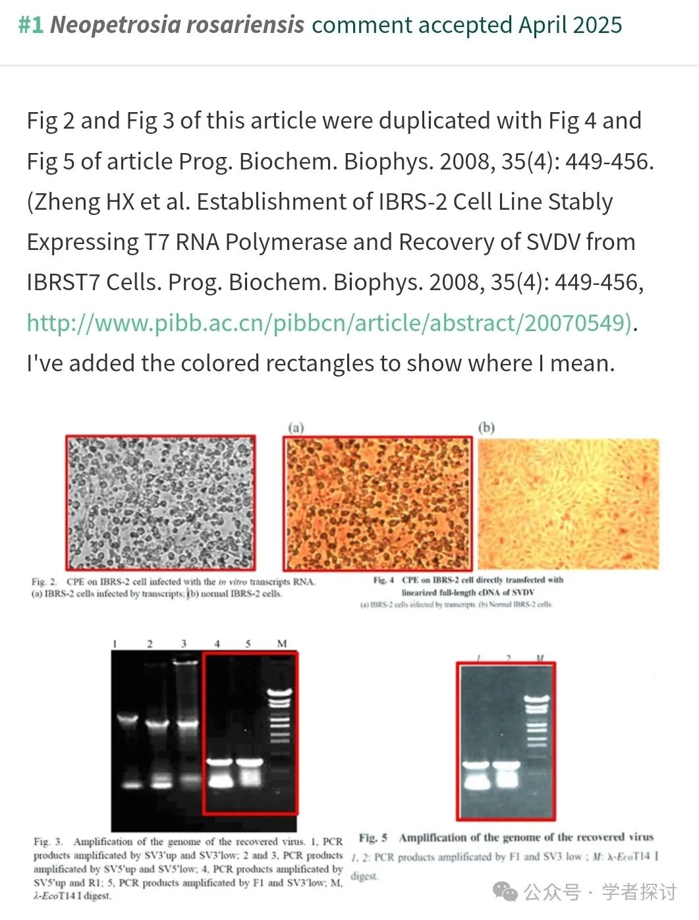

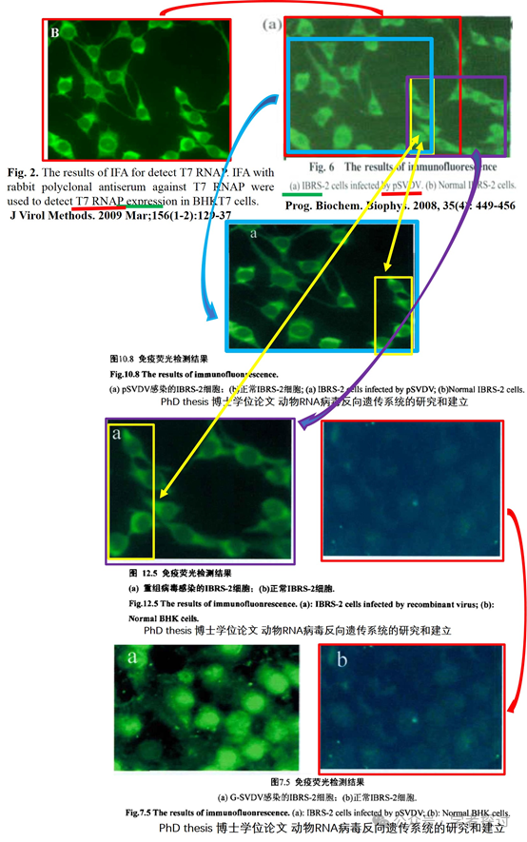

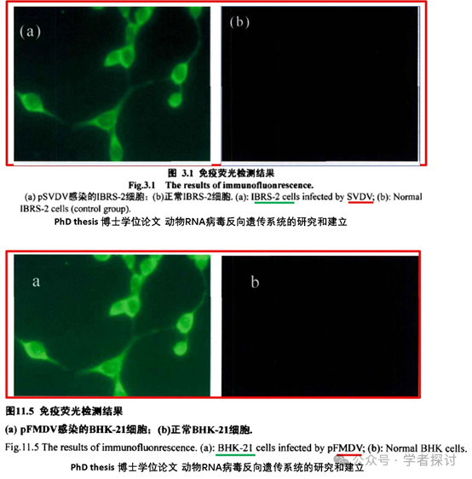

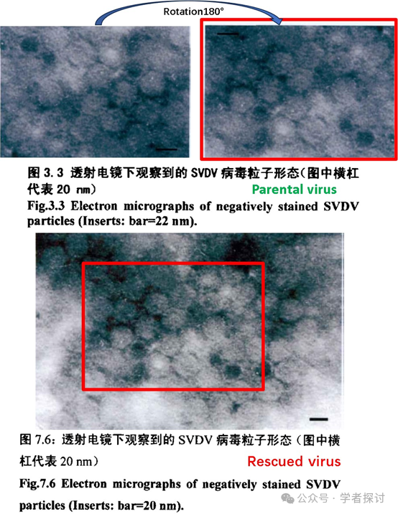

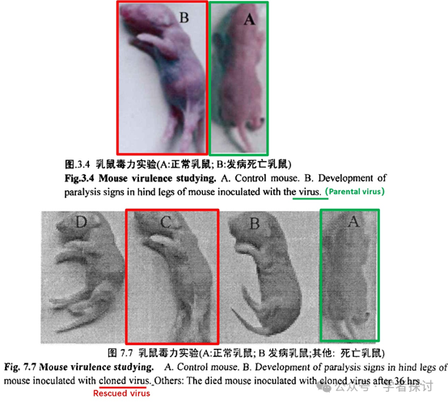

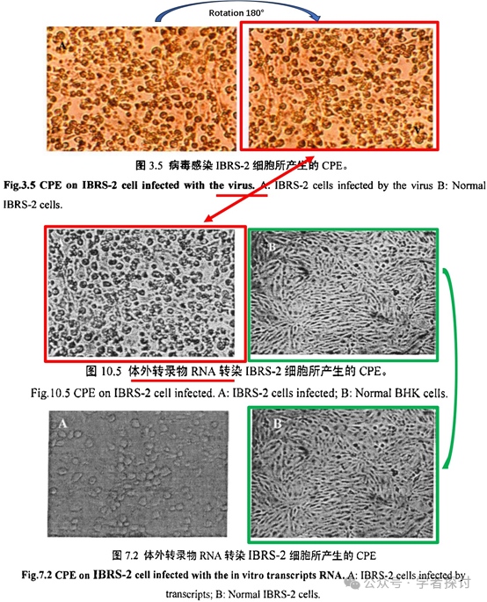

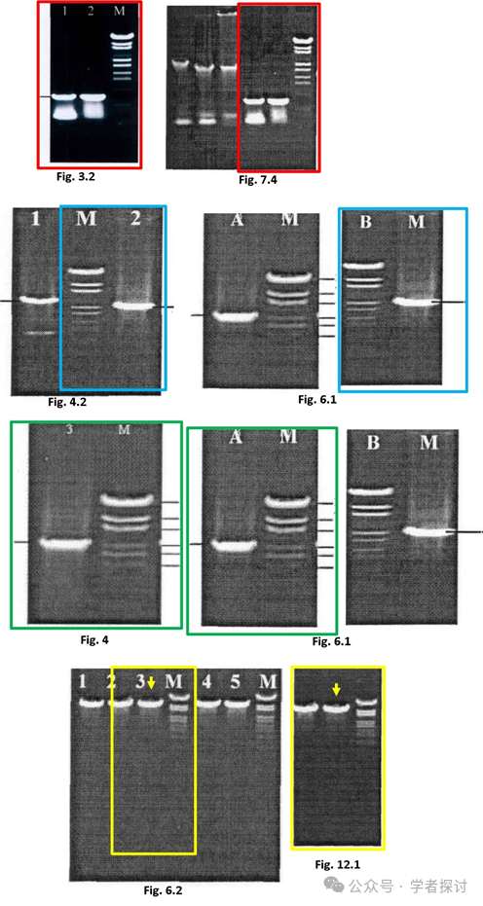

---

三、争议背后的科研环境反思*

1. 历史局限性：

   - 谢庆阁活跃的科研时期（1980s-2010s），国内学术规范尚未完善，部分问题可能源于技术或管理疏漏。

2. 合作研究的责任界定：

   - 部分争议论文涉及多位合作者，第一作者或实验执行者的责任需进一步厘清。

3. 学术遗产的客观评价：

   - 谢庆阁的贡献（如口蹄疫疫苗技术）仍被行业认可，但学术争议也提示需更严格的质量审查机制。

---

四、总结

谢庆阁是我国兽医病毒学领域的奠基人之一，其科研成果曾推动动物疫病防控进步，但部分论文的争议也反映了学术规范的历史问题。目前，中国农业科学院兰州兽医研究所未就相关质疑公开回应。学术界呼吁对已故学者的研究采取更透明的复核机制，以平衡学术贡献与诚信评估。

**相关链接：**

- [PubPeer平台](https://pubpeer.com/)（https://pubpeer.com/publications/C92837E899C8FB082FF5D00164F012;https://pubpeer.com/publications/54F925536E3C9A3B5B6E9F1DAD22A0）

- [谢庆阁讣告（兰州兽医研究所）](http://lvri.caas.cn/xxzx/tzgg/119860.htm)

- [谢庆阁专利成果](http://patent.foodmate.net/fmrsearch.php?do_submit=1&kw=%E8%B0%A2%E5%BA%86%E9%98%81)